 | Carátula para entrega de prácticas
Facultad de Ingeniería |  | Laboratorio de docencia

Laboratorios de computación
salas A y B

Profesor: | Karina Garcia Morales
Asignatura: | Fundamentos de programación
Grupo: | 20
No, de Práctica(s): | #1
Integrante(s): | Edgar Alfonso López Escudero
No. de Equipo de cómputo empleado: | NA
No. de Lista o Brigada: | #27
Semestre: | 2021-1
Fecha de entrega: | 13/Octubre/2020
Observaciones:

CALIFICACIÓN: __________

Título de la práctica: La computación como herramienta de trabajo del profesional de ingeniería.

Objetivo: Descubrir y utilizar herramientas de software que se ofrecen en Internet que permitan realizar actividades y trabajos académicos de forma organizada y profesional a lo largo de la vida escolar, tales como manejo de repositorios de almacenamiento y buscadores con funciones avanzadas.

Desarrollo de la práctica:
- Leímos y explicamos en grupo con la maestra los diferentes tipos de “control de versiones”, los diferentes tipos de “repositorio”, hablamos de el “almacenamiento en la nube”.

- Entramos a Google Forms con nuestro correo de Gmail, creamos un cuestionario de dos preguntas que a su vez se lo enviamos a 5 de nuestros compañeros para que lo contestaran y nosotros en la aplicación de Google Forms pudimos ver las respuestas y a la vez nos aparecieron graficadas esas respuestas.
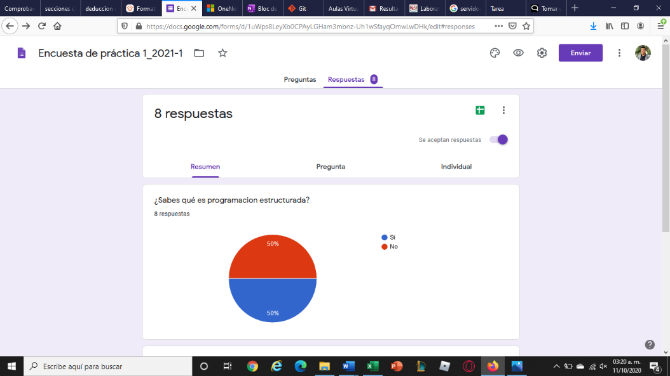

- Abrimos OneNote, creamos una nota que le pusimos de título Practica 1, después abrimos Google Maps y buscamos un lugar en el cual nos gustaría estará ahora que estamos en cuarentena, en mi caso fue un restaurante que se ubica en la Torre Manacar.
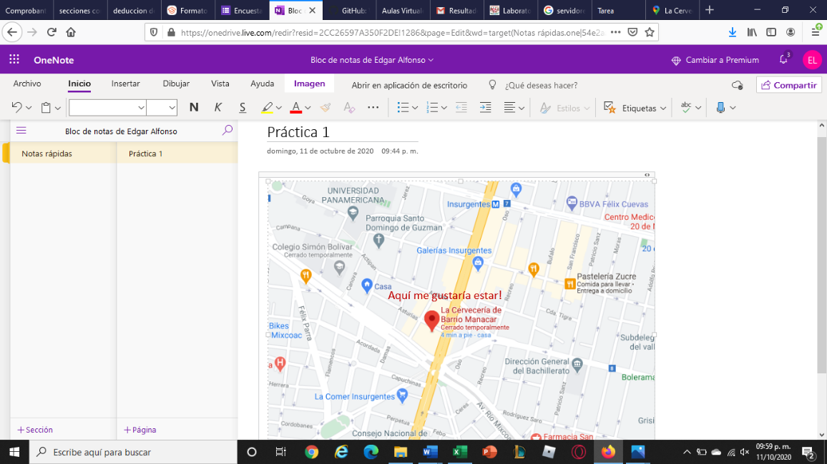

- Dropbox será parte de los ejercicios propuestos de tarea; nos sirve para almacenar información en la nube.

- Vimos los tipos de búsqueda que hay en Google:

- Características

- En esta búsqueda usamos los comandos: or, -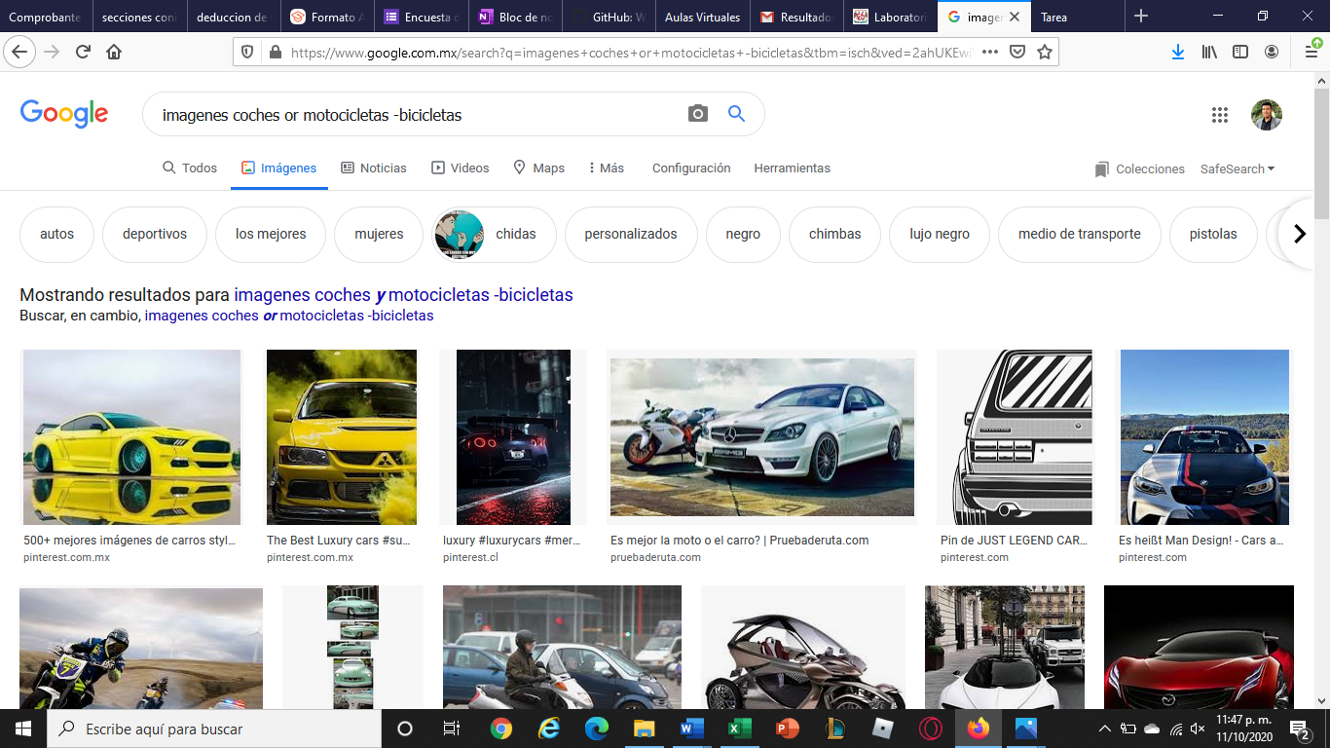

- En esta búsqueda usamos el comando: “” comillas.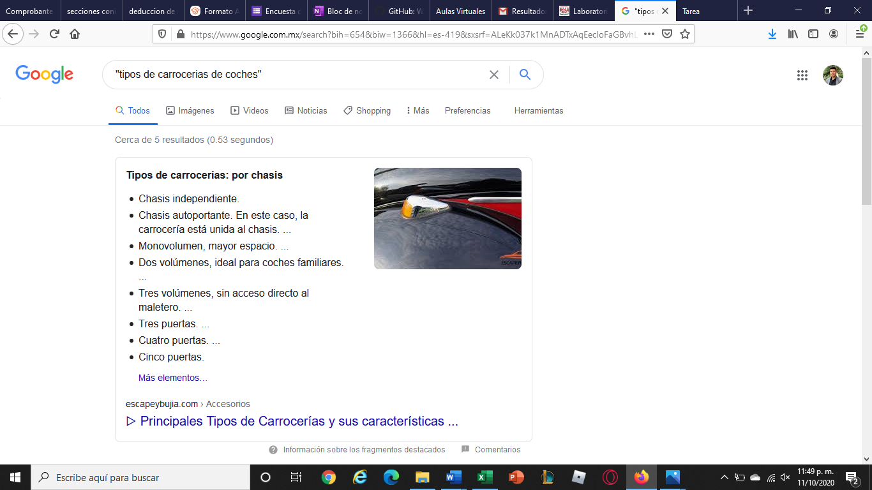

- En esta búsqueda usamos el comando: +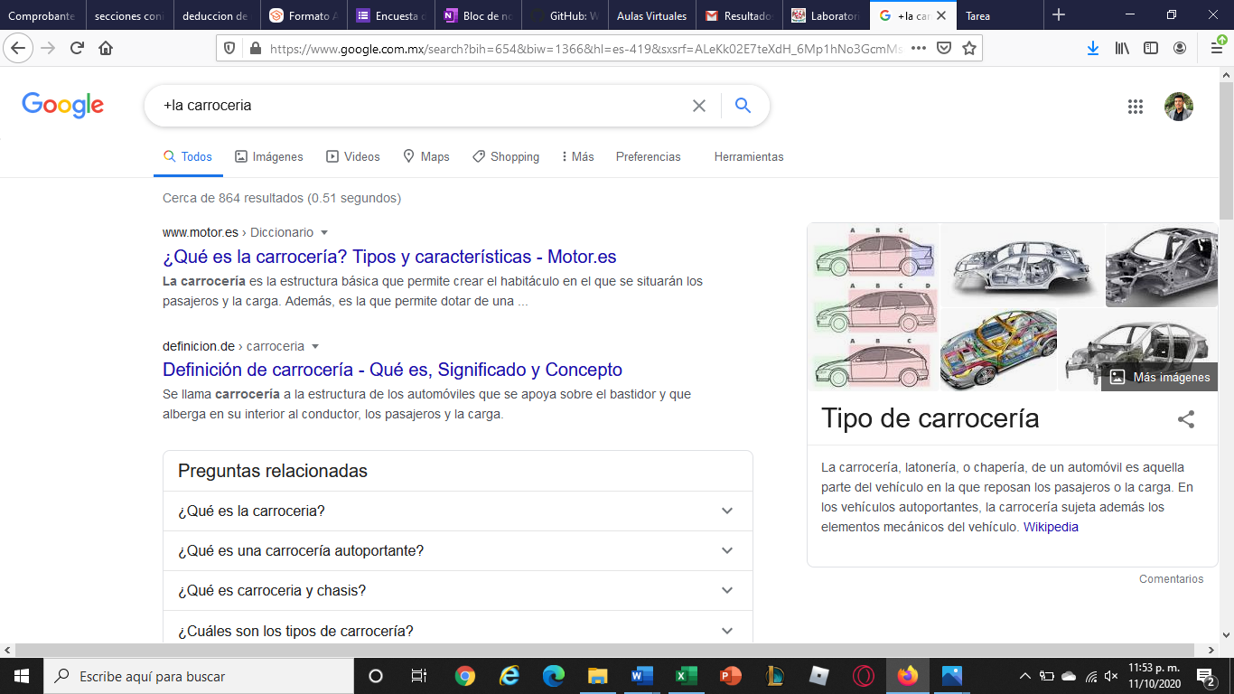

- Comandos
- En esta búsqueda usamos el comando: define.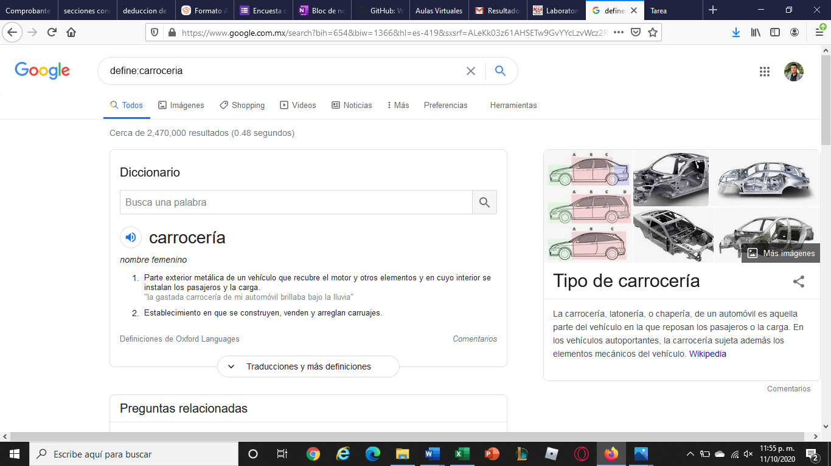

- En esta búsqueda usamos los comandos: site, .. , ~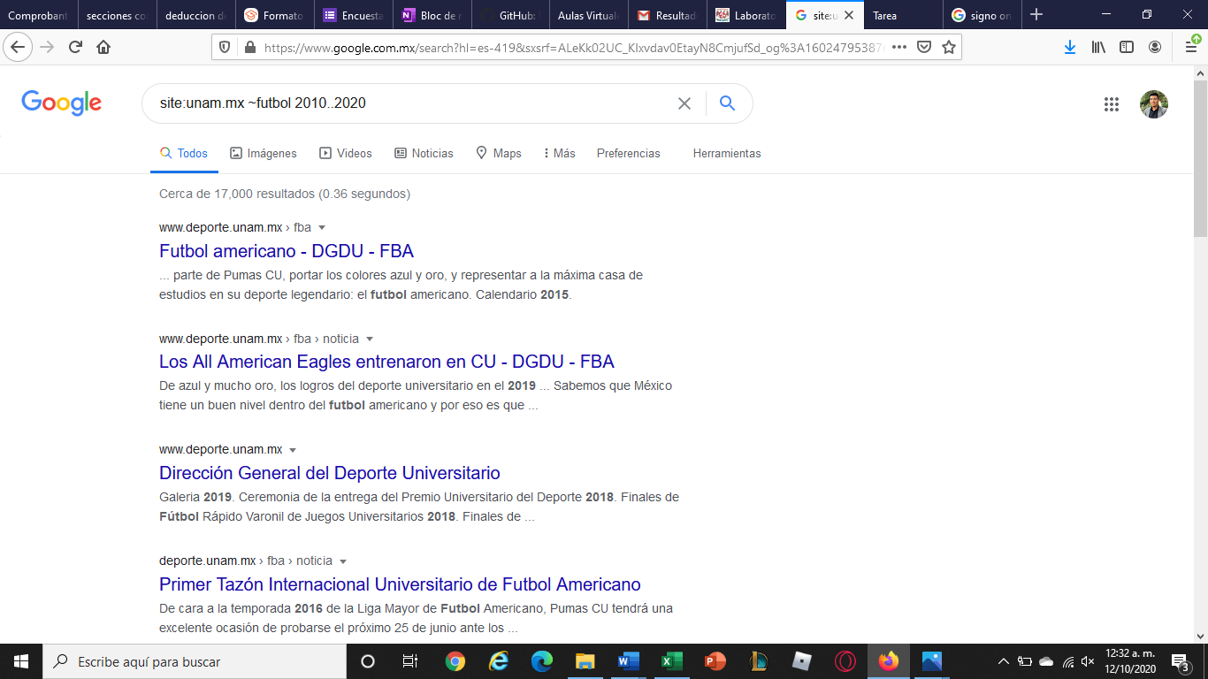

- En esta búsqueda usamos los comandos: intitle, intext, filetype.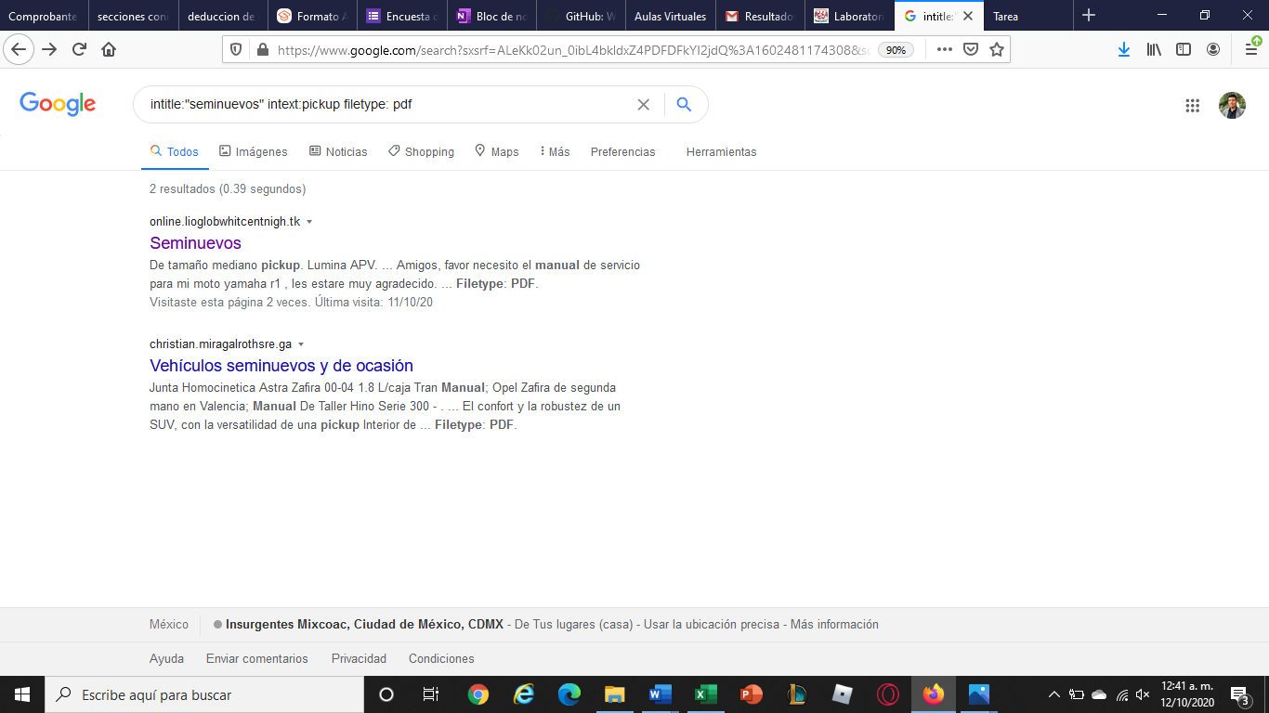

- Calculadora

- En esta búsqueda vimos como Google permite realizar diversas operaciones dentro de la barra de búsqueda agregando la ecuación en dicho campo.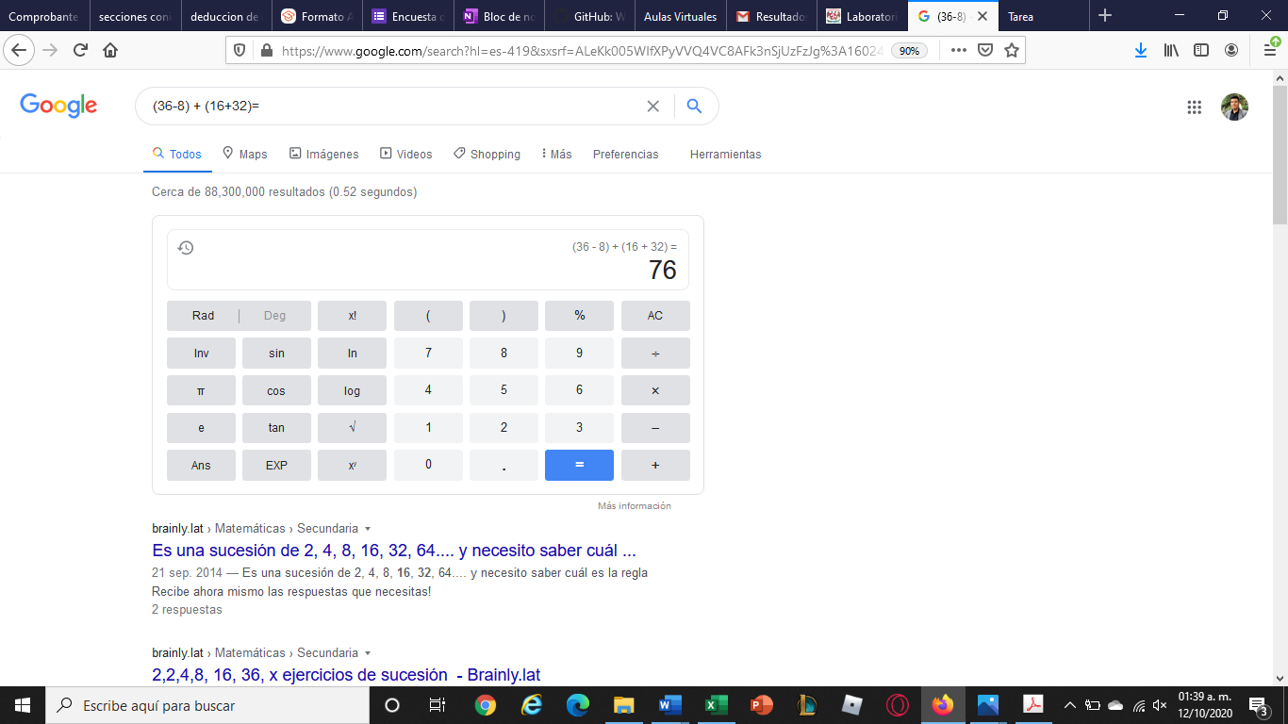

- En esta captura usamos el convertidor de unidades, en este caso buscamos convertir grados Kelvin a grados Fahrenheit.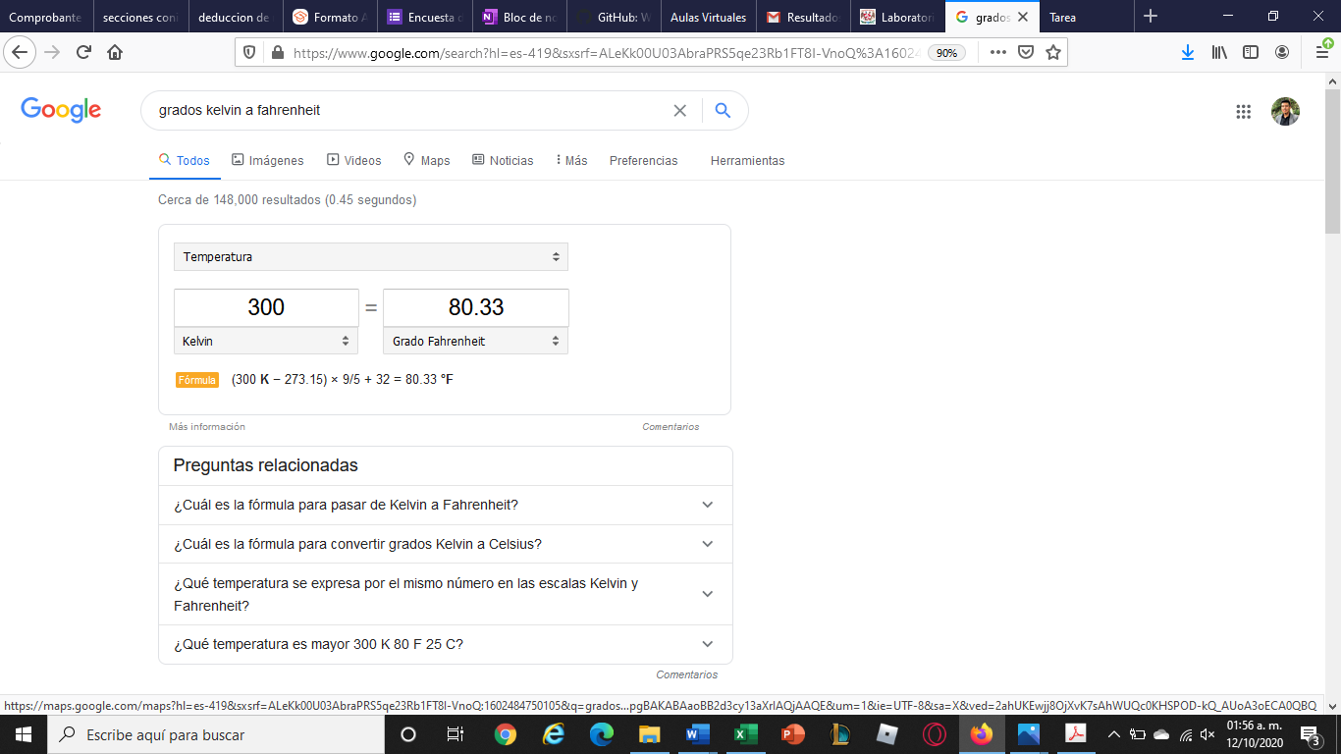

También convertimos el valor de 1 peso mexicano a yen:

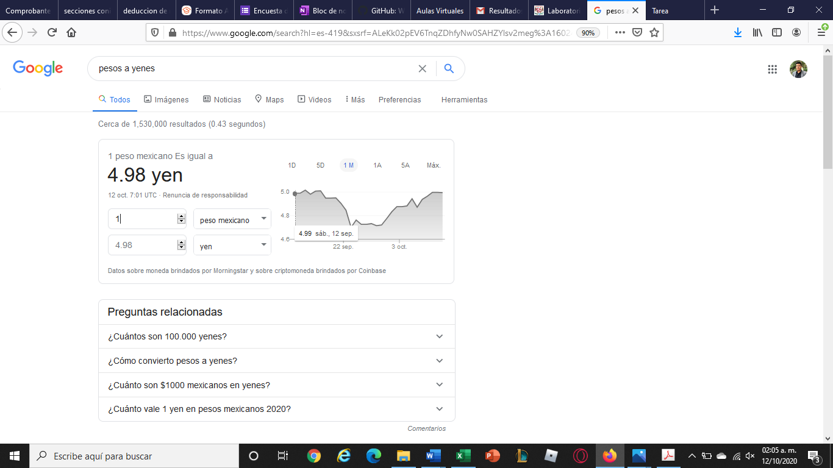

- Gráficas en 2D
En esta captura graficamos una función en 2D
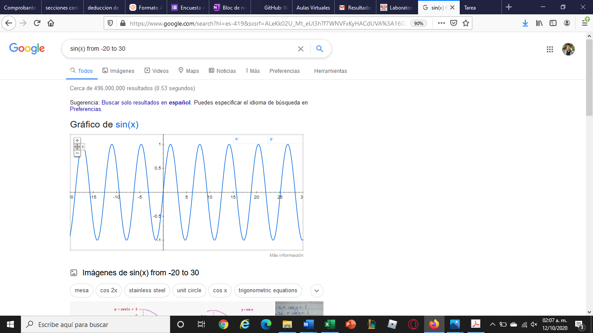

- Google académico
- En esta búsqueda usamos el comando: autor
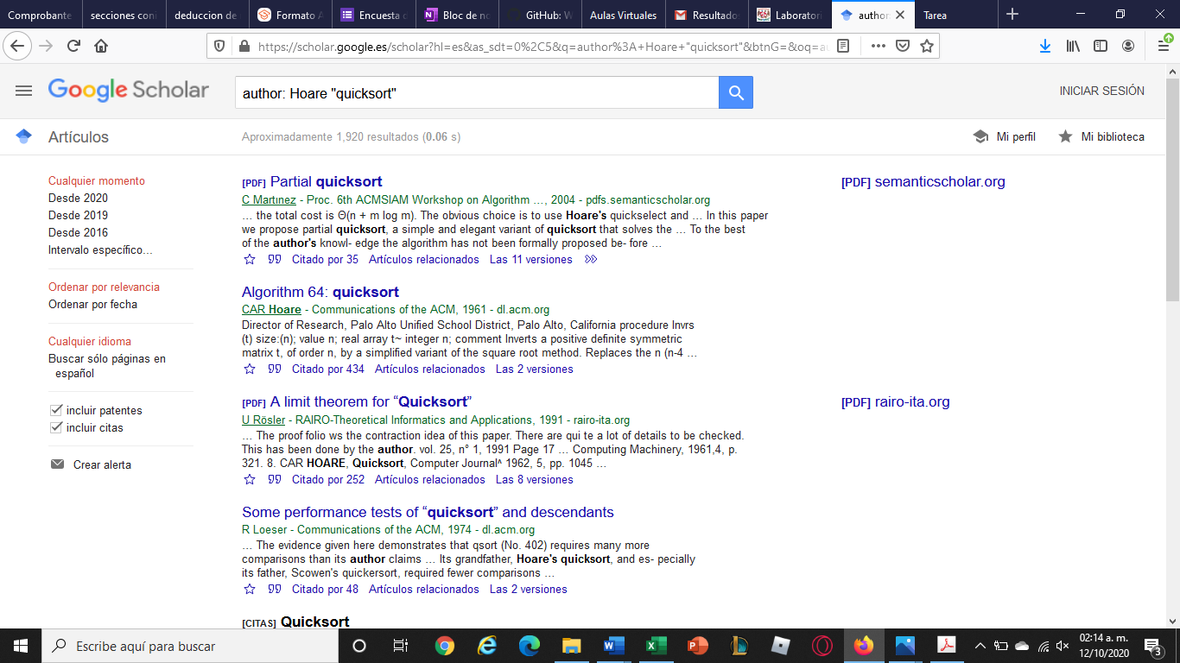

- Google imágenes

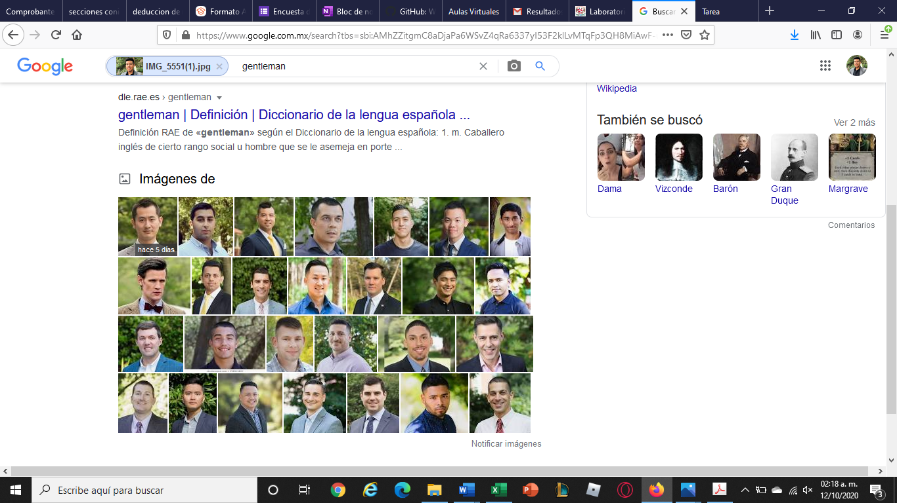

En este ejercicio se nos pidió entrar a Google imágenes, y arrastrar una imagen de nosotros hacia el buscador: Pienso que la foto que yo subí y los resultados que me aparecen se relacionan, primero, en que la mayoría de las personas que salen son hombres, eso es algo que se relaciona conmigo, otro aspecto con el que pienso que me relacionó Google fue que en todos los resultados en el fondo salen árboles, ya que la foto que yo subí en el fondo salen árboles y por último aspecto, en los resultados la mayoría de los hombres salen con camisa y saco, ya que en mi foto yo tengo camisa y saco; fue una buena relación.

Ejercicios de tarea:

2.- Buscar imágenes empleando tu foto en Google e indicar que patrones considera para mostrarte esos resultados

En este ejercicio se nos pidió entrar a Google imágenes, y arrastrar una imagen de nosotros hacia el buscador: Pienso que la foto que yo subí y los resultados que me aparecen se relacionan, primero, en que la mayoría de las personas que salen son hombres, eso es algo que se relaciona conmigo, otro aspecto con el que pienso que me relacionó Google fue que en todos los resultados en el fondo salen árboles, ya que la foto que yo subí en el fondo salen árboles y por último aspecto, en los resultados la mayoría de los hombres salen con camisa y saco, ya que en mi foto yo tengo camisa y saco; fue una buena relación.

3.- Realiza una investigación a cerca de alojamiento en la nube ventajas y desventajas (comparar mínimo tres opciones)
 | GOOGLE DRIVE | Dropbox | OneDrive
VENTAJAS | - Te ofrece 15GB de almacenamiento gratis.  - Puedes acceder a tu espacio de almacenamiento desde cualquier dispositivo con internet en cualquier parte del mundo. | - Se pueden subir y guardar archivos de cualquier formato y tamaño.  - Puedes compartir tus archivos con varias PC.  - Sincroniza la carpeta de documentos de mi PC, con los archivos de la carpeta de Dropbox | - Sube automáticamente fotos desde cualquier dispositivo  - Sincroniza el corazón de todos tus Windows  - Colabora en tiempo real en Office  - Adjunta imágenes a tus correos de Outlook directamente desde OneDrive  - Integración con Office 365  - te ofrecerá 5 GB de almacenamiento al suscribirse en OneDrive
DESVENTAJAS | - El usuario no es seguro si no creas una buena contraseña para protegerlo.  - Si el documento tiene varios editores o colaboradores pudiera ser eliminado  - Es obligatorio el uso de internet. por uno de ellos. | - Solo se puede sincronizar lo que se encuentre dentro de la carpeta que se crea de forma automática. Llamada "MY DROPBOX". | - Almacenamiento gratuito reducido  - Necesidad de internet al inicio  - Una cuenta por usuario

4.- Indica las características, ventajas y desventajas de por lo menos tres servidores de correo

Gmail

Gmail o Google mail es un servicio de correo electrónico gratuito proporcionado por el motor de búsqueda Google. Está disponible en más de 50 idiomas y se financia mediante publicidad. Con Gmail, los mensajes de correo electrónico se pueden enviar y recibir a través de una interfaz de navegador en un equipo doméstico. También se puede utilizar con smartphones (iOS y Android) o tablets. Existe versión de pago de Gmail sin publicidad para oficinas y empresas.

Ventajas | Desventajas
- Cuentas delegadas  - Android e iOS  - Herramientas (Drive, Docs.)  - Organización de correo electrónico  - Mensajería (GTalk, Hangouts) | - Gmail sólo ofrece una capacidad máxima de 25 MB para archivos adjuntos.  - Algunas de las aplicaciones de Google están disponibles sólo en algunos idiomas.  - Gmail puede ser un poco inestable si nuestra conexión a Internet no es muy rápida siempre presenta algunos errores, como al intentar acceder a la bandeja de entrada o a otras aplicaciones de Google.

Outlook
Outlook es el servicio de correo electrónico basado en la web de Microsoft (conocido anteriormente como Hotmail, MSN Hotmail, Windows Live Hotmail , Microsoft Hotmail).

Ventajas | Desventajas
- La nube  - Agenda en línea  - Almacenamiento casi ilimitado  - Compatibilidad con dispositivos  - Seguridad, ante todo  - Organización personalizada | - El filtrado de mensajes no es tan exhaustivo.  - El límite en los envíos es de 20 MB.  - No hay funciones experimentales ni innovadoras
Yahoo!
Yahoo! Mail o Correo Yahoo! también apuesta, como Gmail, por una mayor capacidad de almacenamiento, aunque en este caso se ofrece al usuario un volumen récord de 1000 GB (1 TB). Sin embargo, la otra cara de la moneda es que el servicio carece de una opción propia para el almacenamiento en la nube, posible solo a través de servicios externos como Dropbox o Google Drive

Ventajas | Desventajas
- 1 TB de almacenamiento  - Se pueden crear direcciones desechables  - Filtro antispam  - Apps para Android y iOS | - Solo se puede hacer uso del almacenamiento en la nube vía Dropbox o Google Drive  - Se desconoce dónde se ubican los servidores

5.- Empleando el buscador de google y haciendo uso de la calculadora, genera un paraboloide

